1.mérföldkő
Műszaki összefoglaló

Bővebb információ a dokumentum tartalmáról :

e-mail: zoltan.varga@mobilegap.com

A CausalGaP – PNT fejlesztési projekt első mérföldkövének végéhez értünk. Az elmúlt hónapokban meghatároztuk a fejlesztés megvalósításához szükséges műszaki feltételeket és dokumentáltuk a megvalósítás lépcsőit. A szoftvercsomag funkcionális dokumentumában fellelhető, tervezett funkciók úgy kerültek kialakításra, hogy a gyakorlatban is megállják a helyüket. Természetesen bővülhetnek, formálódhatnak még ezen funkciók a fejlesztés során.
Készültek ún. how-to (hogyan csinálni) dokumentumok, amelyek segítségével támogatjuk a végrehajtást. A különböző gyártók eszköztípusaira vonatkozó specifikációk már a how-to dokumentumok alapján készülnek folyamatosan. Az elmúlt időszakban 6 gyártó, 20 eszköztípusára készültek el a polling (lekérdezés), analitikai (táblázati kitöltő), kódolást támogató teljeskörű specifikációs leírások, amelyek már közvetlenül a végleges kódok elkészítésére várnak.
A program architektúrájának kialakítása szintén jelentős figyelmet kapott. Két, különböző típusú adatbázist is használunk majd a programcsomagban. A relációs adatbázist szokványos felhasználói adatok és adminisztratív információk tárolására szánjuk, a real-time (valós idejű) adatbázis pedig már az ügyfél által lekérdezett hálózati eszközök adatait tartalmazza, rendkívül gyors olvasási és írási jellemzőivel. A belső program modulok közötti kommunikáció, eljárásmódok részben véglegesítésre kerültek. Megérkezett a CausalGap hármas szerverbázisa, amelyeket fizikailag installáltunk a központi telephelyen. A szervereken eszközök lekérdezésével kapcsolatos, valamint adatbázis teszteket futtatunk és a strukturális eljárásokat ellenőrizzük folyamatosan. A szervereket úgy építettük be a hálózati struktúrába, hogy valós és teljeskörű teszteléseket is lehessen rajtuk folytatni később a környezetükben lévő hálózati eszközökön.
Tekintettel a tényre, hogy a struktúramodulok különböző adatokkal dolgoznak (tartalmilag minimális átfedéssel), ugyanakkor mégis tökéletesen ugyanazon szisztéma szerint, a fizikai struktúramodul részletes leírásaival megteremtettük az összes többi struktúramodul működési mechanizmusát. Folyamatosan teszteljük a leghatékonyabb és stabilitást mutató eszköz lekérdezési módokat, valamint a topológiai diagram ábrázolási módjait, hiszen mindkettő elengedhetetlen a biztonságos megvalósításhoz.
Az alábbi modell, amelyet kidolgoztunk a projekt elején, sikerrel kiállta a tesztelések szerteágazó próbáit, a leendő architektúra jellemzőit. Továbbra is ebben az irányban folytatjuk a munkát.

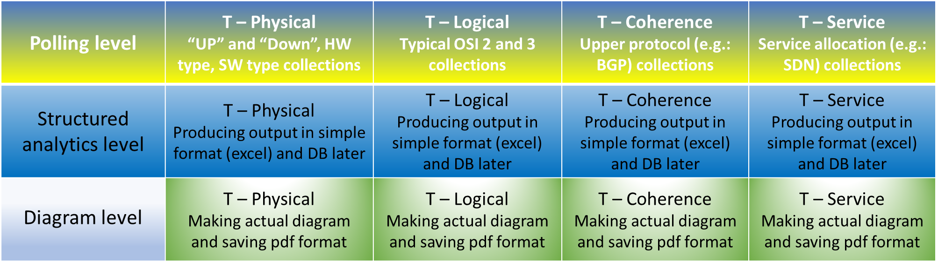

2021-01-05

